鲖城镇姚张庄村全面建成小康社会大事记
- 脱贫攻坚取得新成效
姚张庄行政村现有自然村8个，1746户6618人，本村耕地面积6307亩，水面面积25亩，林地面积50亩。截止到2020年末姚张庄村贫困发生率由2014年的0.36%降为0，在党委政府相关政策帮扶下贫困户已全部脱贫。对标全国和省市县标准同步进入小康社会。
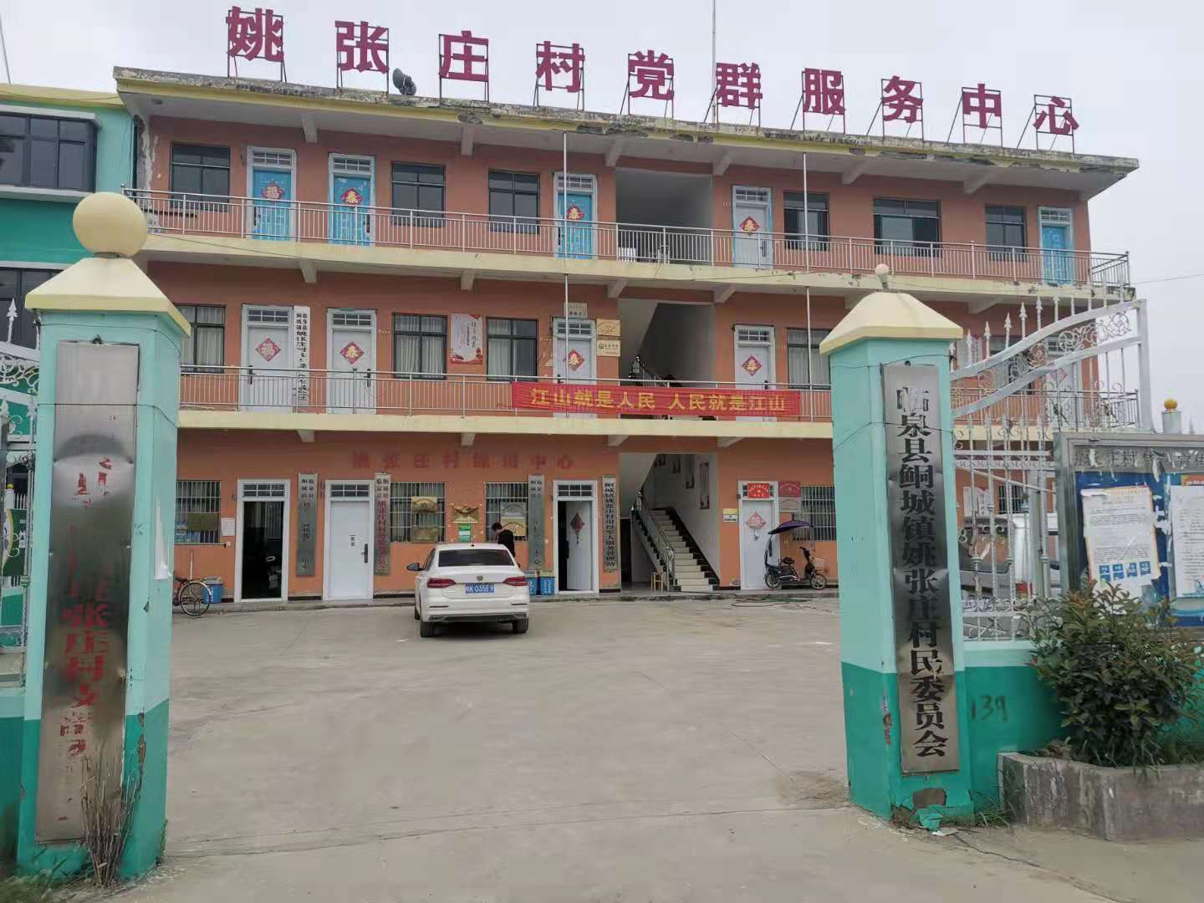
二、基础设施建设持续完善
1.2017年村幼儿园改建1598.4平方米，投资86.56 万元，2018年下半年开始投入使用。
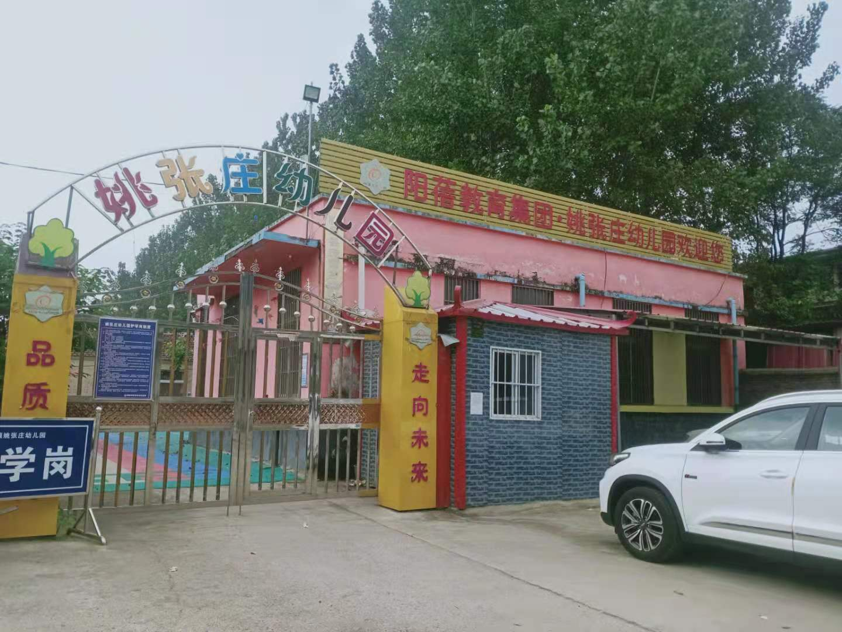
2.2019年新建文化广场和文化大舞台各1处（小前庄自然）。并设有配套健身器材。
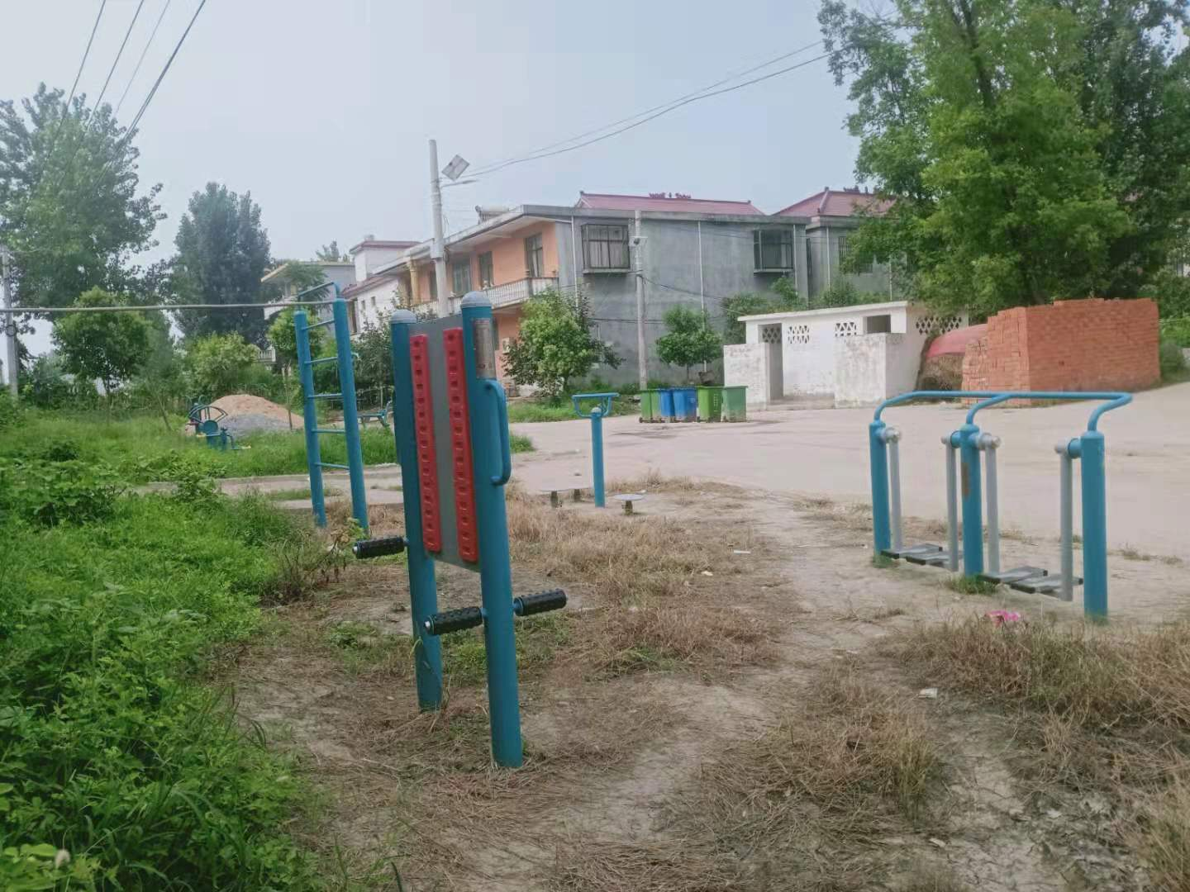
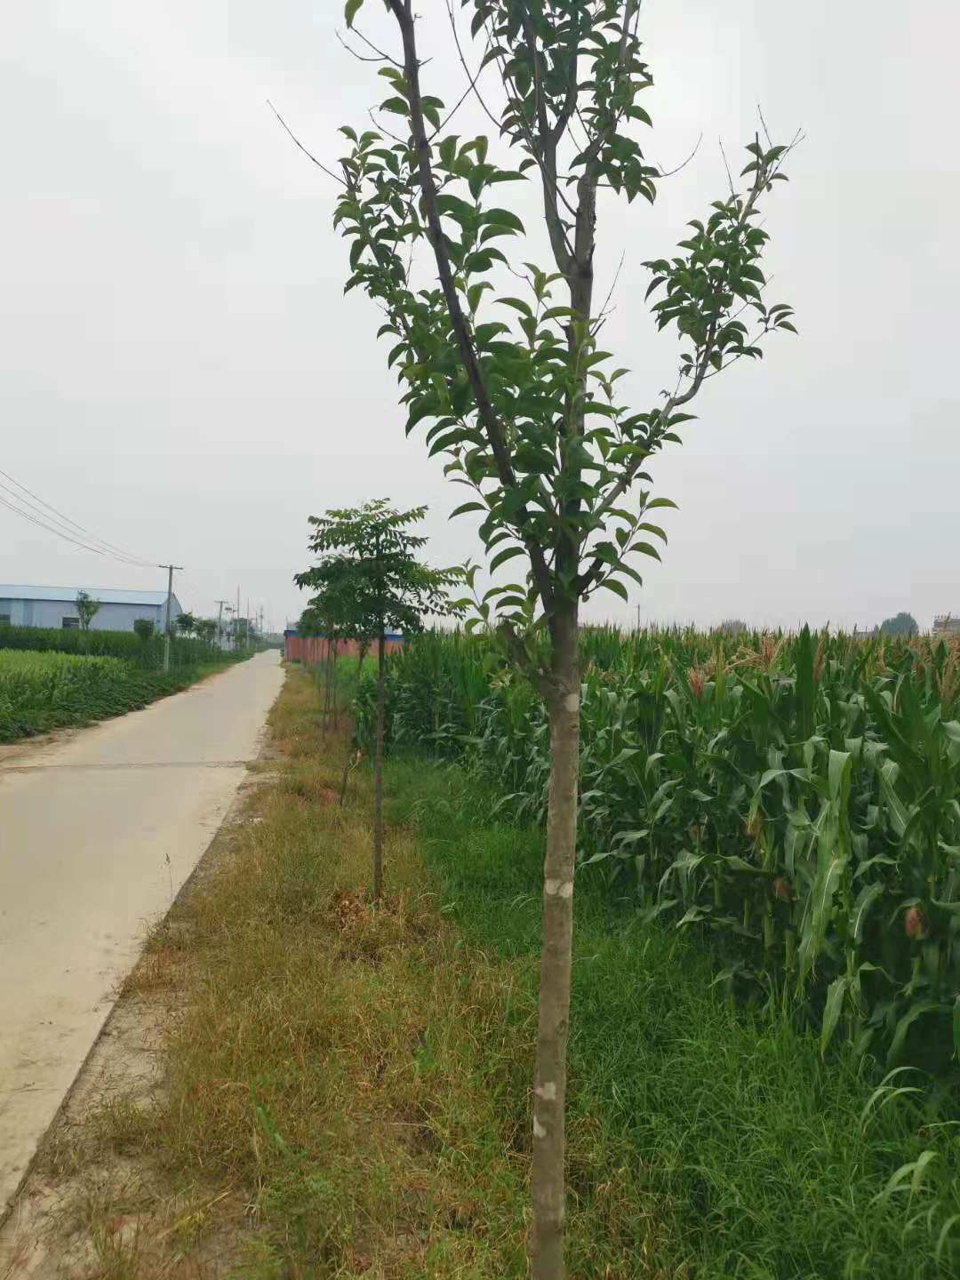

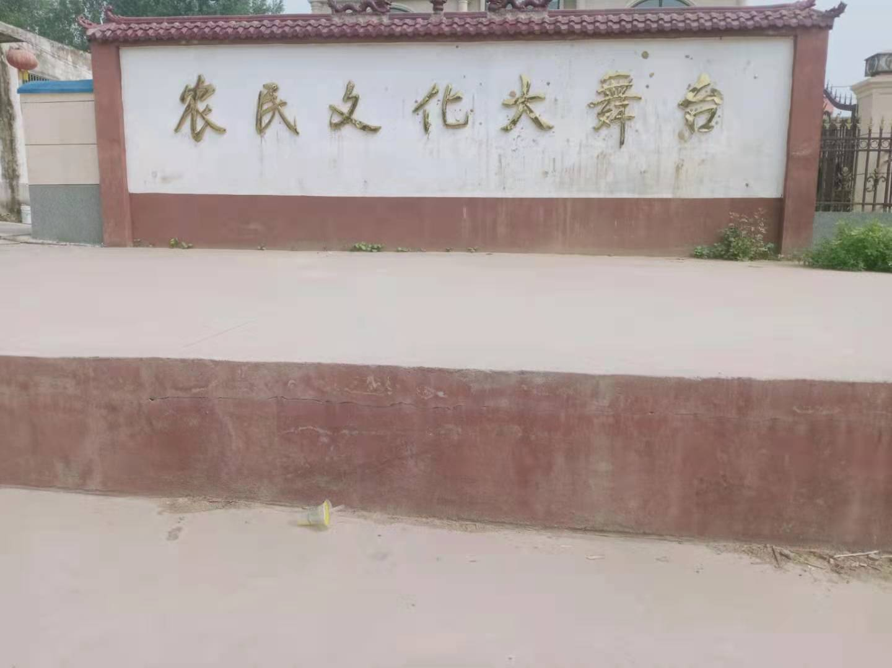

3.2021年道路两侧绿化，绿树成荫；
4.2021年村内8个自然村主干道均安装了路灯；
5.2018年新建党群服务中心开始投入使用，新购置了办公设备及办公用品；
6.2019年新建公厕2座，2020年新建2座；
8.2019年沟塘清淤7个，环境整治验收取得新进展；
9.2020年8个自然村均实行广播、监控全覆盖；
10.2010年实施自来水安装，群众家家户户用上了安全的自来水；
- 网络光纤全覆盖，网上消费成为新业态。
三、民生建设取得新突破
姚张庄村新农村合作医疗保险完成全覆盖，让姚张庄村的人民群众做到看病有保障，积极宣传银龄安康保险，参保人员增加，减少了意外伤害家庭开支；2018年开始至今，姚张庄村农户基本每户完成了户厕改造；户户通，村村通道路工程全面实现；环境治理工作整村推进，通过宣传动员，群众环境保护意识提升，农民的生活环境发生了巨大变化，姚张庄村的各项工作均在有序开展。193户贫困户全部脱贫。路更宽了，路灯也亮起来了，巷道村村硬化了，水更清了，景更美了，群众获得感和幸福感显著增强了。

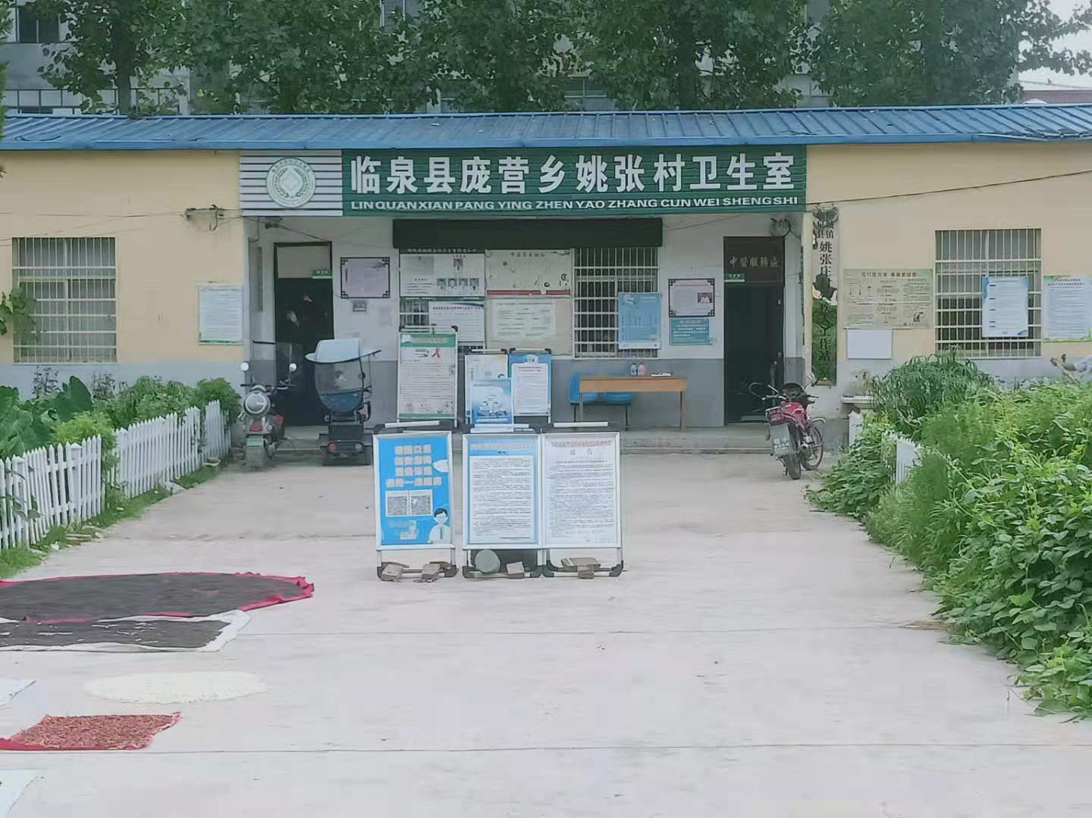
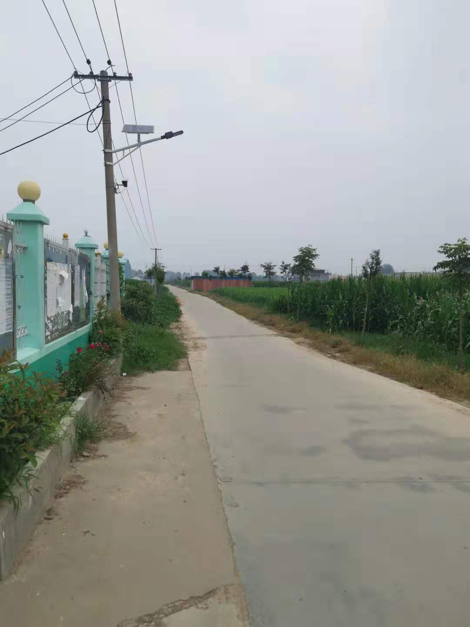
四、产业发展欣欣向荣
（一）张回义蔬菜种植专业合作社
张回义蔬菜种植专业合作社是姚张庄行政村特色种植产业，2016年带动本村贫困户入股分红100户（贫困户股金5000元），每户每年分红360元；连续三年获分红。平时该企业聘用临时工20多人，带动本村劳动力户均增收约2000元左右。
（二）养殖专业合作社、新型家庭农场及大户纷纷兴起
振华生猪养殖专业合作社、万红农业有限公司、俊红家庭农场、李俊丽家庭农场、等新型家庭农场及大户纷纷兴起。姚张庄村的产业发展欣欣向荣，为姚张庄村的发展注入了新的活力。
五、村集体经济收入稳步上升
自2016年以来，我村村集体经济收入呈逐年上升趋势，2016年村集体经济收入2.6万元，2017年5.3万元，2018年6..4万元，2019年7.4万元，2020年10.4万元。
六、乡村振兴在实施
在镇党委政府的直接领导下，姚张庄村党支部积极落实乡村振兴政策，发展产业，开展农村人居环境整治和美丽乡村建设，培育文明乡风，向着“产业兴旺、生态宜居、乡风文明、治理有效、生活富裕”的目标奋进。

